### Задача 4. Сжатие строки (RLE)

**ТЗ:**  
Реализуй алгоритм сжатия строки:  
"aaabbcaaa" → "a3b2c1a3"  
(каждая буква + сколько раз подряд она встречается).

### Задача 5. Сапёр (мины в матрице)

**ТЗ:**  
Дана матрица n × m, где * обозначает мину, а . — пустую клетку.  
Нужно построить матрицу чисел: в каждой пустой клетке указать количество мин вокруг неё

4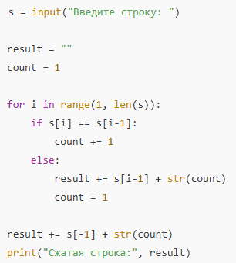

5 